一、实验题目：组合数据类型（二）

二、实验目的：了解列表、字典、集合三种组合数据类型

三、实验要求：

1、能运用集合的特性对数据去重。

2、掌握运用字典概念处理复杂数据信息，及字典的排序。

3、能运用列表构建数据结构。

4、综合运用组合数据类型进行文本词频统计。

四、实验学时：实验5-6：2学时

五、实验内容：

1.程序练习题6.5

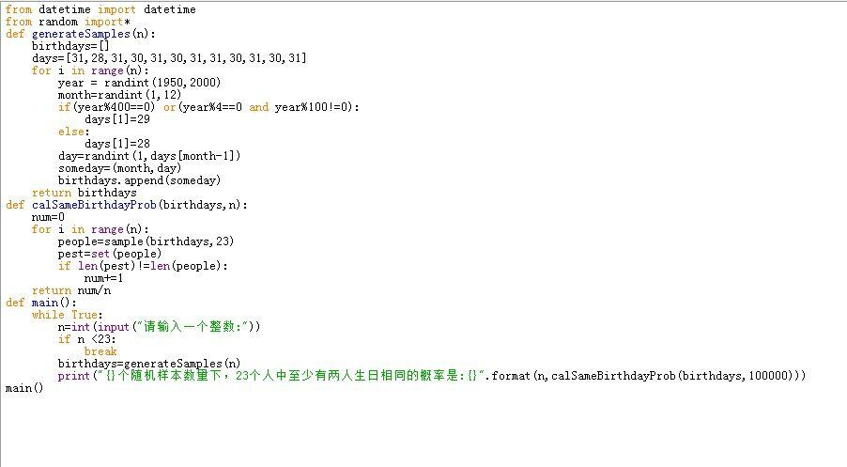

2. 程序练习题6.6

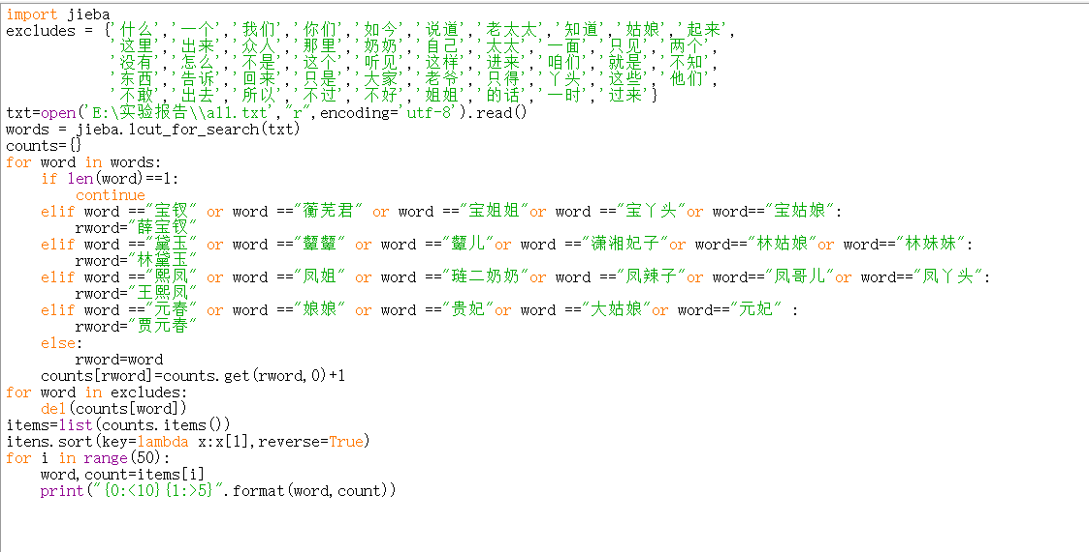

六、实验结果

1.程序练习题6.5

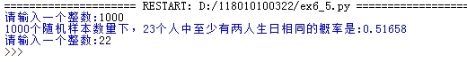

2. 程序练习题6.6

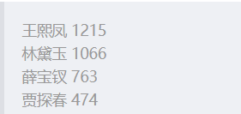

七、实验小结

1.要注意不要丢掉漏掉任何一个符号任何一种可能运行的促物都要考虑在内。

2.学习了jieba 库和datetime的使用